土地利用驱动的少资料流域分布式水文模型参数区域化方法：以跨境湄公河流域为例
刘罗汇，徐 炜1，林果果2，胡小琴2，肖玉成2，姜颖柔1
（1.重庆交通大学 河海学院，重庆 400074；2.重庆市渝发水利科学研究院有限公司，重庆 401120）

摘 要：【目的】针对跨国水利工程中少资料地区水文模拟长期面临的参数识别难题，提出一种基于土地利用类型的栅格分布式水文模型参数移植方法。【方法】以土地利用类型为基本单元，构建“土地利用‑参数”映射关系，形成结构化参数查找表，突破传统参数区域化对测站密度的依赖，实现参数在相似下垫面条件下的跨流域稳健迁移。选取湄公河流域柬埔寨段作为案例，通过参证流域分区率定建立地类-参数对应表，并迁移至目标流域进行验证。【结果】结果表明：模型在参证流域（磅湛站）率定期与检验期的纳什效率系数（NSE）分别为0.87和0.86，径流总量相对误差（RE）分别为5.71%与8.61%；参数迁移至目标流域后，达萨河Thnous Loung站的NSE达0.87、RE为8.37%，斯伦河Kralanh站的NSE为0.89、RE为7.01%，其精度显著高于瞬时单位线法（NSE分别为0.76和0.68）和前期影响雨量法（NSE分别为0.32和0.74），在洪峰过程模拟与水量平衡方面均表现出更优的适用性。【结论】所提出的方法通过土地利用载体实现了参数的有物理依据的跨流域迁移，填补了缺资料地区的水文模型参数的不足，为分布式水文模型过程模拟方面提供了有效参考。
关键词：参数区域化；无资料流域；土地利用均质性；分布式水文模型；数据稀缺地区；水文非平稳性；湄公河流域；气候变化
中图分类号：TV124 文献标志码：A
开放科学（资源服务）标志码（OSID）：

Land use-driven parameter regionalization for distributed hydrological modeling in data-scarce basins: A case study of Mekong River Basin
LIU Luohui¹, XU Wei¹, LIN Guoguo², HU Xiaoqin², XIAO Yucheng², JIANG Yingrou¹
(1. School of River and Ocean Engineering, Chongqing Jiaotong University, Chongqing 400074, China; 2.Chongqing Yufa Water Conservancy Research Institute Co., Ltd., Chongqing 401120, China)

Abstract: [Objective] To address the long-standing challenge of parameter identification in hydrological modeling for data-scarce regions within transnational water conservancy projects, a parameter transfer method for a raster-based distributed hydrological model based on land use types is proposed. [Methods] Using land use types as basic units, a “land use-parameter” mapping relationship was constructed to form a structured parameter lookup table. This approach overcame the dependence of traditional parameter regionalization on gauging station density, enabling robust cross-basin parameter transfer under similar underlying surface conditions. The Cambodian section of the Mekong River Basin was selected as a case study. A land use type-parameter lookup table was established through zonal calibration in a reference river basin, which was then transferred to the target river basin for validation. [Results] In the reference river basin (Kompong Cham station), the Nash-Sutcliffe efficiency (NSE) values during the calibration and validation periods were 0.87 and 0.86, respectively, with relative errors (RE) in total runoff volume of 5.71% and 8.61%. After the parameters were transferred to the target river basin, the NSE reached 0.87 at the Thnous Loung station on the Das River with an RE of 8.37%, and the NSE was 0.89 at the Kralanh station on the Sreng River with an RE of 7.01%. The accuracy was significantly higher than that of the instantaneous unit hydrograph method (NSE of 0.76 and 0.68) and the antecedent precipitation index method (NSE of 0.32 and 0.74), demonstrating superior capability in simulating flood peak processes and maintaining water balance. [Conclusion] The proposed method realizes physically based cross-basin parameter transfer using land use as a carrier, fills the gap in hydrological model parameters in data-scarce regions, and provides an effective reference for process simulation in distributed hydrological modeling.
Keywords: parameter regionalization; ungauged basins; land use homogeneity; distributed hydrological model; data-scarce regions; hydrological non-stationarity; Mekong River Basin; climate change

0 引 言
水文模型作为模拟流域水循环、支撑水资源规划管理的核心工具，其模拟精度与预测能力从根本上受制于输入数据的质量与连续性。当前，全球水文观测网络存在显著的数据鸿沟，特别是在跨境河流与欠发达地区，观测设施的匮乏导致水文序列严重缺失或残缺，直接制约了模型在少资料流域中的应用^{[1]}。在气候变化与人类活动双重影响的背景下，流域水文过程的非线性响应与时空异质性显著增强，少资料地区水文模拟的不确定性与技术难度逐步增加^{[2]}。因此，发展适用于少资料流域的水文模拟新方法，提升其模拟的物理合理性与结果稳健性，对于保障区域水安全、支撑可持续水资源管理具有重要的理论与现实意义^{[3]}。
目前对少资料地区的水文模拟研究，主要遵循以下三条技术路径。一是基于经验关系或简化物理概念的模型法，如SCS-CN模型与单位线法，因其结构简单、参数需求少，被广泛用于中小河流的设计洪水计算与缺资料地区的初步水文模拟^{[4]}，在山区小流域，杨娜娜等^{[5]}通过对模型关键参数进行本地化率定与优化，显著提升了模拟精度，实现了满足应急预报需求的快速估算能力。刘春春等^{[6]}基于SCS模型对西安市清河流域的年际径流总量进行模拟估算，通过径流系数区间法验证了模拟在无实测径流资料条件下的可靠性。二是参数区域化方法，如空间邻近、属性相似及统计回归法，实现了水文参数与知识的空间移植，构成了从区域到全球尺度无资料流域径流估算与水资源评估的关键途径^{[7]}。程艳等^{[8]}在嘉陵江中游将区域化方法成功应用于不同类型的经典水文模型，解决了特定流域的无资料模拟难题；陈鑫等^{[9]}在黑河流域选取了水文气象及下垫面条件相似的参证流域，成功将TOPMODEL模型的参数移植至无资料流域，显著提升了径流模拟的精度，验证了物理相似性方法在解决西北干旱区内陆河无资料模拟问题上的有效性。三是遥感与再分析数据驱动法，该方法不直接依赖地面径流观测，而是依托卫星反演的降水、蒸散发、土壤湿度及高分辨率地形数据等驱动分布式水文模型。刘渤^{[10]}利用CMFD、ERA5-Land及CFSR再分析数据分别驱动SWAT与AdaBoost模型，在玛纳斯河流域评估了再分析数据在缺资料地区径流模拟中的适用性；曹永强等^{[11]}在青藏高原无资料地区，利用多源遥感数据驱动VIC模型，实现了对径流过程较为可靠的模拟，证实了该方法在地面观测极度匮乏的复杂地形区具有不可替代的应用价值。但现有方法在应对跨境少资料场景时仍存在不足。经验模型法的参数源于统计关系或简化物理概念，在流域尺度与下垫面异质性显著时，缺乏稳健的物理外推基础，易产生系统性偏差^{[12]}。参数区域化方法的有效性则高度依赖流域间的整体相似性与密集的参证站网，而这在站点稀疏、地理隔离的跨境地区常难以满足，导致传统相似性度量失效^{[13]}。遥感与再分析数据驱动法虽能规避地面观测缺失，但其数据产品在热带季风区复杂地形下存在固有偏差，且缺乏足够地面观测进行校正，致使输入误差在模型中逐级放大，最终制约模拟可靠性^{[14]}。综上，上述方法的根本局限在于：未能构建下垫面属性、水文过程与模型参数三者间可量化、可移植的物理耦合机制，使得参数迁移易脱离物理成因，演变为数学插值或统计推断。
针对传统参数区域化方法在跨境少资料领域应用中面临的挑战，本研究提出一种基于土地利用相似性的水文参数迁移新方法。本方法的根本创新在于实现了参数迁移范式的转换，其核心在于：将参数迁移的基本单元从异质性显著的完整流域，解构为水文功能相对均质的独立下垫面单元；将迁移的判别依据，从依赖于多元统计推断的整体流域水文相似性，转变为基于物理机制的下垫面单元过程同质性判据。这一途径旨在摆脱传统方法对流域整体指标回归的依赖，从而为少资料地区的水文模拟提供一种物理基础更坚实、结果更稳健的参数迁移方案。为系统验证本研究提出方法的有效性与稳健性，选取柬埔寨境内水文观测严重匮乏的典型流域作为案例区，通过构建参数迁移框架，检验其外推能力。综合评估纳什效率系数、相对误差、决定性系数等多重统计指标，并分析模拟径流过程线与基准序列在峰现时间、洪枯形态等关键水文特征，从而定量与定性相结合地揭示该方法在应对气候和下垫面驱动因素异质性时的可靠性。本研究旨在为少资料地区的水文模拟与参数确定提供一种新的技术途径，以支持区域水资源精准调配、旱涝灾害风险评估等定量化决策。

1 模型方法

1.1 方法框架设计
本研究提出一种基于土地利用类型的跨流域水文参数迁移方法，旨在解决无资料地区的水文模拟难题。其核心在于建立土地利用类型与水文参数间的可迁移定量关系，通过参证流域的知识提炼与目标流域的参数映射，实现水文特性的空间延拓。
步骤1：在数据完备的参证流域，通过分布式水文模型参数率定识别关键参数并评估其不确定性。
步骤2：基于参数-地类响应关系构建定量查找表，实现从流域特性到地类属性的知识泛化，将该查找表与目标流域土地利用数据进行空间映射，生成具有物理意义的初始参数场。
步骤3：依托目标流域局部观测数据，完成参数适应性优化并通过模拟验证框架有效性。该方法通过地类载体确保了参数迁移的物理基础与区域适应性。
技术路线如图1所示，本研究的核心创新，即以土地利用类型为关键媒介与桥梁，将参数从数据丰富的参证流域稳健地迁移至少资料的目标流域，确保了水文模拟过程兼具坚实的物理基础与良好的区域适应能力。
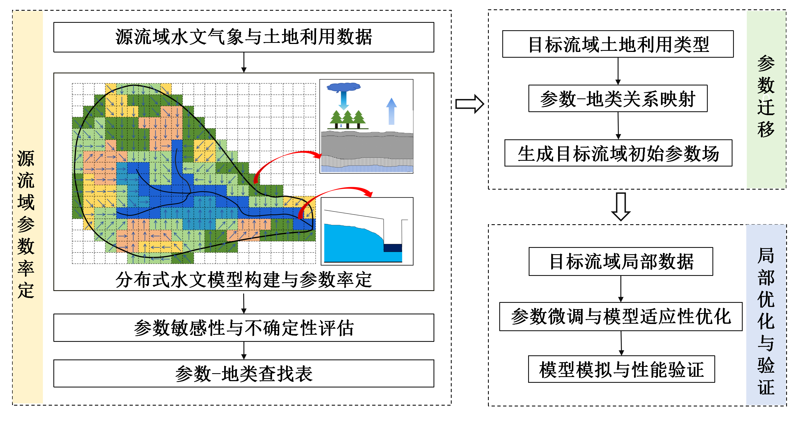
图1 技术路线
Fig. 1 Technical roadmap
基于上述框架，将依次阐述模型构建、参数迁移机制、对比方法与评估指标，形成完整的方法体系。

1.2 栅格型分布式水文模型构建
栅格型分布式水文模型基于流域的空间异质性和时间动态特征，通过空间离散化合物理过程模拟来揭示水文现象的动态演变和空间差异性，模型原理如图2所示。本模型的核心创新在于，构建了以土地利用类型为基本单元的参数化框架，该框架通过将下垫面属性与产汇流参数动态耦合，不仅实现了参数的空间分异性表达，更直接服务于后续跨流域的高效参数迁移。相比之下，SWAT^{[15]}、VIC^{[16]}等传统分布式模型虽具备坚实的物理基础，但在缺乏本地水文数据支撑时，参数区域化过程存在显著的不确定性。模型通过强化参数与最易获取、最具区域代表性的土地利用信息之间的纽带，显著简化了在少资料流域的模型应用流程，在参数的可移植性、模型的区域适应性与应用效率方面实现了重要突破。
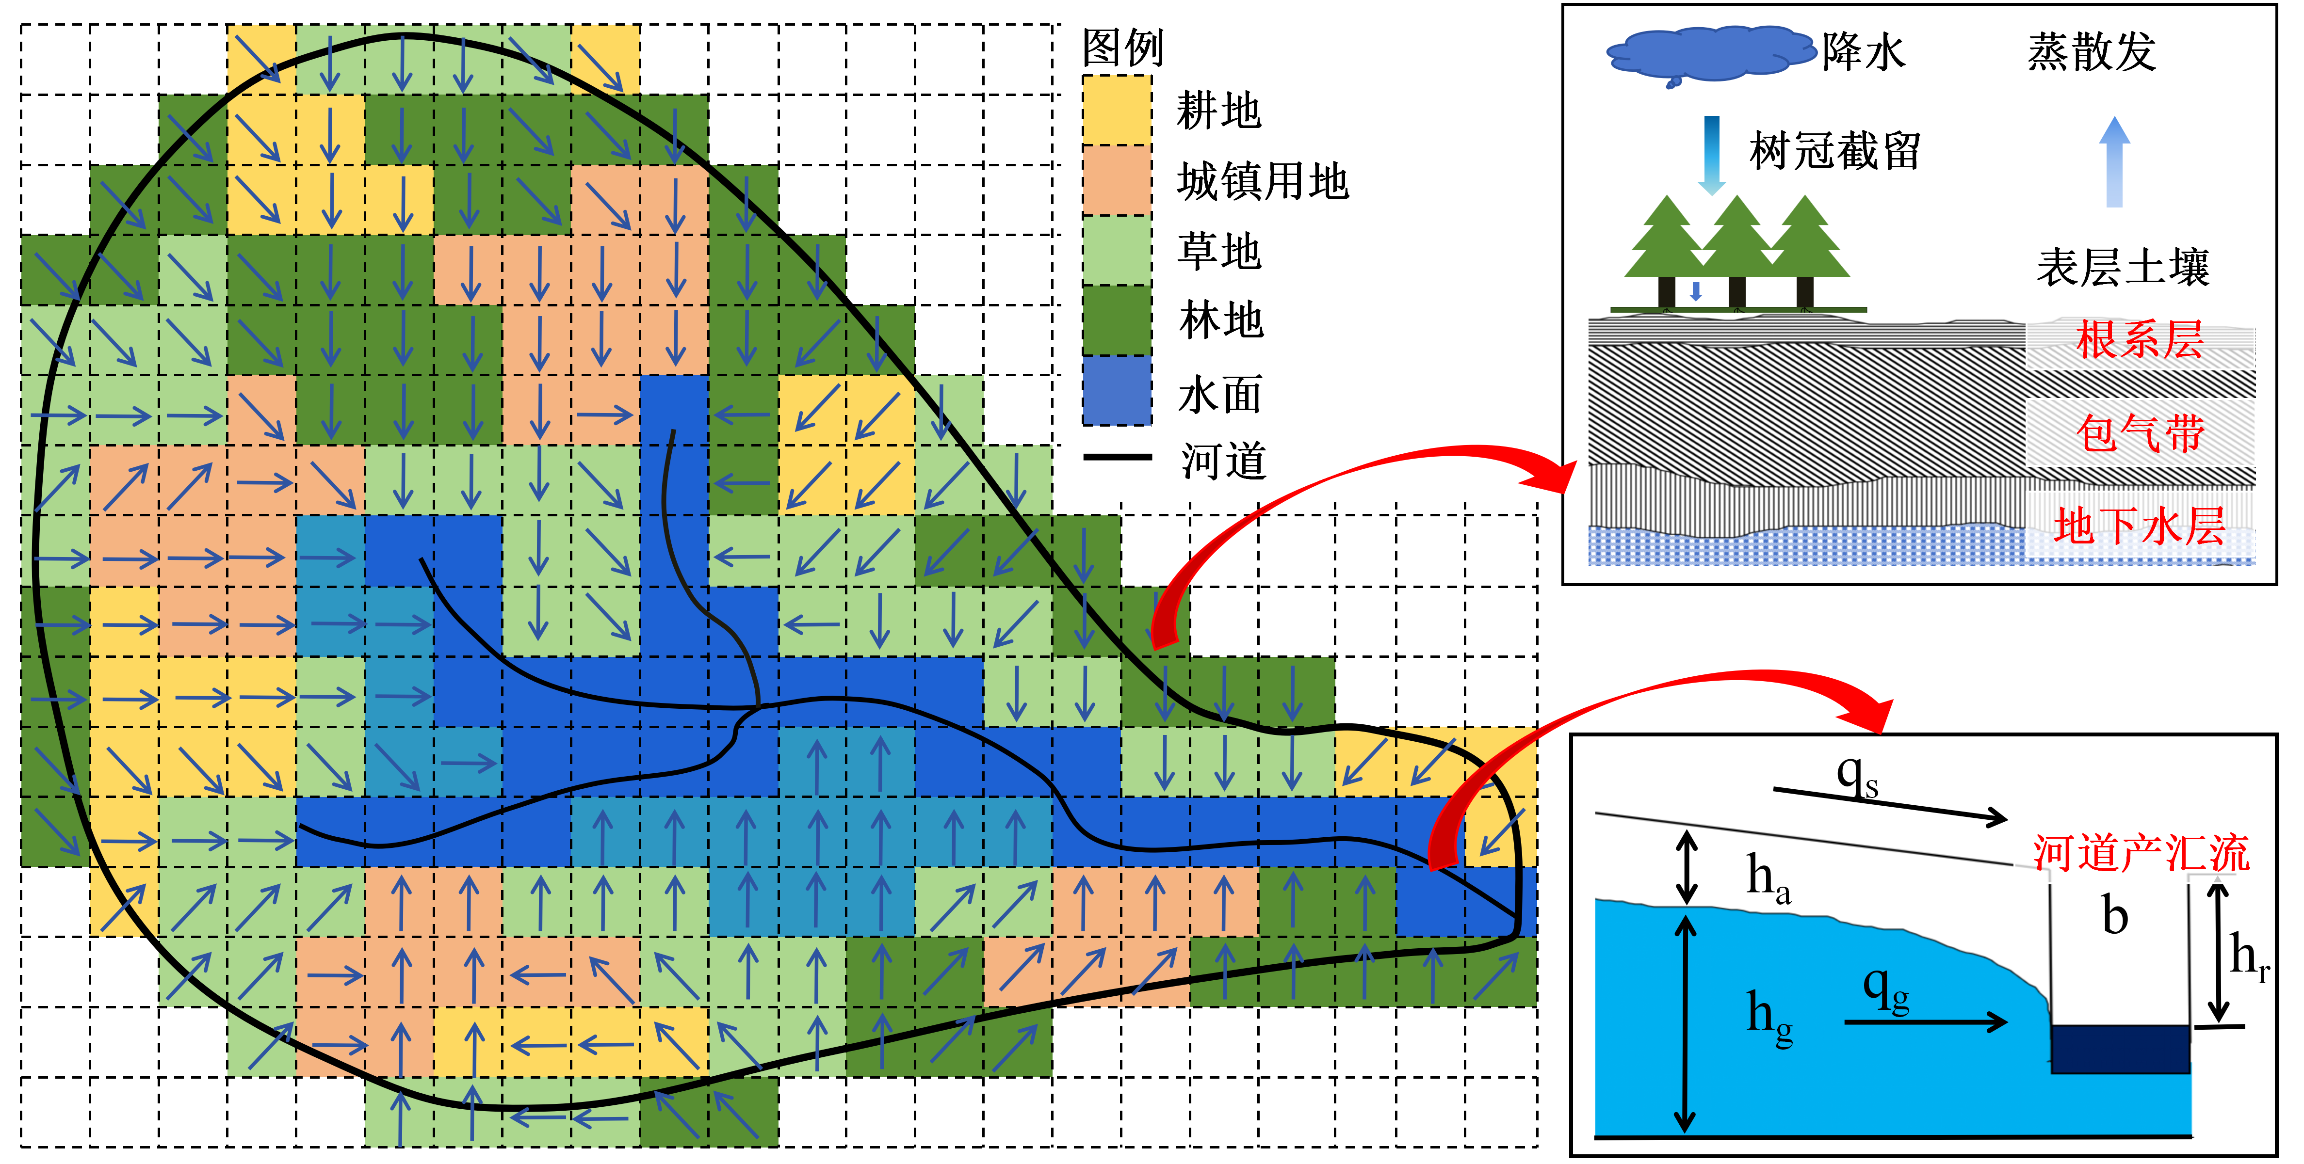
图2 栅格型分布式水文模型原理
Fig. 2 Principle of raster-based distributed hydrological model
采用30米分辨率数字高程模型DEM驱动流域空间离散化，将研究区划分为规则的栅格矩阵作为核心计算单元。运用D8流向算法^{[17]}完成从水流方向分析到河网与子流域提取的全过程，为汇流计算建立物理路径。每个栅格均作为下垫面属性的空间载体，集成独立的地形、土壤与土地利用信息，从而在物理机制上保障了对流域空间异质性的精确表征。
模型在各栅格单元内独立进行垂向与水平水文过程模拟。
（1）产流模型。产流模型库包括新安江模型^{[18]}、SCS模型^{[19]}、paddy水田模型^{[20]}和初损后损法^{[21]}等，模型选取及其参数化严格依据流域内土地利用类型，以适配不同下垫面条件的产流特征。本研究采用新安江蓄满产流模型，该模型适用于土壤湿润易饱和地区，能够有效刻画高强度降雨下的产流过程，准确表征以蓄满产流为主的径流形成机制。各栅格作为独立计算单元，根据其土地利用类型采用差异化的产流参数，从而提升模型对复杂下垫面条件的适应性与模拟精度。
垂向过程上，降水经冠层截留后划分为地表径流、下渗和蒸散发；水平过程上，径流依据D8流向算法汇入河道。
蓄满前产流量
$$\text{R=PE+W-WM+WM}{\left(\text{1-}\frac{\text{PE+a}}{\text{WMM}}\right)}^{\text{b+1}}（\text{a+PE≤WMM}）$$ | (1)
蓄满后产流量
$$\begin{aligned}\text{R}\text{=}\text{PE}\text{-}\left(\text{WM}\text{-}\text{W}\right)\left(\text{a}\text{+}\text{PE}\text{>}\text{WMM}\right)\end{aligned}$$ | (2)
式中，$PE$为时段降雨量（mm/Δt）；WM为平均蓄水容量（mm）；W为初始土壤湿度（mm）；$a$为土壤湿度下限（mm）；WMM为最大蓄水容量（mm）；$b$为与土壤特性有关的参数，Δt为模型计算所采用的时间步长。
（2）汇流模型。水平过程上，汇流过程的模拟采用水文-水动力学Muskingum-Cunge模型^{[22]}，基于栅格汇流路径，利用上游累积流量、单元坡度及河道断面等参数评估河道栅格汇流。平面汇流依托D8流向算法构建数字流域，采用3×3移动窗口按最陡坡度准则确定水流路径。河道汇流应用Muskingum-Cunge二阶扩散波方程^{[23]}，耦合模拟坡面流非线性动力学特性与河道调蓄效应。扩散波方程和运动波方程分别为
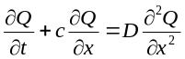 | (3)
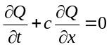 | (4)
式中，为河道流量（${\text{m}}^{\text{3}}\text{/s}$）；为水流波速（$\text{m/s}$）；为水力扩散度（${\text{m}}^{\text{2}}\text{/s}$）；为水流流程（$\text{m}$）；为时间（$\text{s}$）。
对运动波方程离散求解，得到Muskingum-Cunge汇流方程
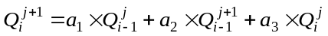 | (5)
式中，为空间离散节点；为时间离散节点。
空间步长需满足收敛条件
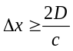 | (6)
水流波速和水力扩散度由下式确定
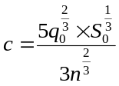 | (7)
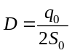 | (8)
式中，${\text{S}}_{\text{0}}$为河底坡度，借助栅格DEM的坡度来确定；$q_{0}$为单宽参考流量。

1.3 参数迁移机制
参数迁移的本质是将具有物理意义的模型参数，从数据完备的参证流域拓展至少资料的目标流域，其关键在于如何建立一种稳健的、能应对流域间气候与下垫面非平稳性的迁移关系，从而规避传统方法因依赖流域整体相似性而在复杂异质地区产生的失效风险。
本研究选择土地利用类型作为参数迁移的基本载体，土地利用类型是下垫面物理属性与人类活动综合作用下的长期稳定表征，其与水文过程的耦合机制为参数迁移提供了坚实的物理基础。土地利用通过叶面积指数LAI影响冠层截留量，通过土壤饱和导水率Ks影响下渗能力，通过地表糙率n影响汇流速度，直接调控降水截留、下渗、蒸散发及地表地下径流等关键水文过程^{[24]}，如表1所列，例如城镇用地因不透水面积比例高，地表径流系数如IMP显著增大，产流响应更快，城市不透水区的径流系数可达0.7~0.9，远高于林地的0.05~0.20^{[25]}；有林地因植被覆盖相对均质、土壤结构一致，自由水分布较为均匀，故自由水容量曲线指数EX接近1，当前时段产流面积比例fr₀取值较大。相较于土壤质地、植被指数等瞬时或单一属性，土地利用类型本质上是多维度水文属性的集成表达，其空间分布可通过遥感技术进行大范围、周期性、低成本的反演与更新。因此，以土地利用类型为桥梁，能够为模型参数构建一个既具有明确物理含义、又便于跨流域传递与映射的稳定锚点。
表1 不同土地利用类型的水文过程与参数联系
Table 1 Hydrological processes and parameter linkages for land use types
土地利用类型 | 影响的水文过程 | 关联的模型参数
林地 | 冠层截留、蒸散发、下渗 | WM、 C、 KG、 EX
草地 | 下渗、地表径流、蒸散发 | SM、 B、 KI
耕地 | 下渗、壤中流、蒸散发 | IMP、 KI、 UM/LM
城镇用地 | 地表径流、下渗 | IMP、 KG
水域 | 蒸发、汇流 | 糙率、蒸发系数
基于上述理论依据，本研究构建了系统化的知识提炼与空间映射流程，如图3所示。在参证流域，基于高分辨率土地利用数据将其划分为若干互不重叠的同质分区，各分区内仅包含单一土地利用类型的栅格单元。将每个土地利用分区视作独立的子流域，在其虚拟出口断面处，以流域整体观测径流数据为参照，以纳什效率系数NSE为主要目标函数进行参数率定，从而获取该类土地利用对应的最优水文模型参数向量。整合全部分区率定所得的最优参数集，构建成为结构化的“土地利用-参数”查找表，形成与下垫面类型直接关联、可迁移的参数集。
本研究将土地利用分类体系^{[26]}中的一级或二级地类代码作为相似性的基本度量单元。其量化核心在于土地利用类型的一致性：只要目标流域的某个栅格与参证流域的某个栅格具有相同的土地利用分类，即认为二者具有相似的产汇流功能属性，可直接移植对应的参数集，实现参数知识的跨流域直接移植。若目标流域存在特殊局地条件或具备少量观测数据，可在该初始参数基础上进行局部适应性优化，进一步提升模拟精度。
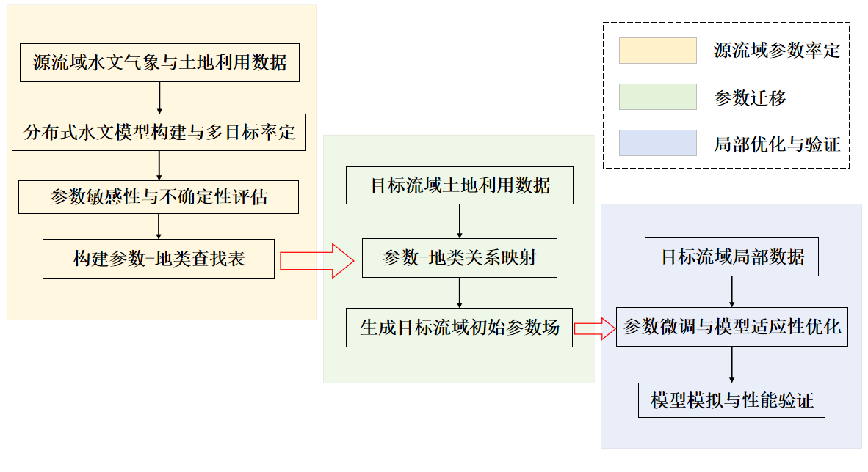
图3 参数迁移流程
Fig. 3 Flowchart of parameter transfer
该方法通过土地利用这一稳定、易获取的桥梁，耦合了分布式水文模型的物理机制与参数区域化的实际需求，不仅降低了对密集水文站网的依赖，也增强了参数在跨流域及非平稳条件下的外推能力，为少资料地区水文模拟提供了兼具物理基础与应用效率的解决方案。为评估其有效性，需选取典型方法进行对比分析。

1.4 对比方法
为系统评估本迁移方法的优越性，需将其与少资料流域常用的典型方法进行对比。本研究选取瞬时单位线法^{[27]}与前期影响雨量法^{[28]}作为对比方法，通过将本方法与这两种方法在相同目标流域上进行径流模拟对比，进而从不同维度检验其性能。
（1）瞬时单位线法。采用Nash串联线性水库模型模拟流域汇流过程。其瞬时单位线表达式为
$$U\left(t\right)=\frac{1}{Γ(n)}∙\frac{1}{k^{n}}∙t^{n−1}∙e^{{−t}/k}$$ | (9)
式中，n为水库个数；k为水库蓄泄时间参数。
产流计算通过引入月尺度产流系数R将降雨转化为净雨，再与单位线进行卷积得到模拟径流过程，表达式为
$$Q_{sim}(t)=P(t)×R×U(t)$$ | (10)
式中，P(t)为t时段的降雨（mm）；R为产流系数。
月产流系数R的初值由历史月均径流深与降雨深比值推导。参数率定中，先采用SCE-UA算法^{[29]}优化单位线形状参数n与k；继而以月为单元，通过最小二乘法优化各月R值，最小化月径流总量误差；经迭代计算形成稳定参数集。
（2）前期影响雨量法。通过土壤水量平衡模拟产流过程，采用Penman-Monteith公式^{[30]}计算潜在蒸散发。土壤蓄水量的逐日更新公式为
$${Pa}^{t+1}={Pa}^{t}+P^{t+1}−E^{t+1}$$ | (11)
式中P_{a}^{t+1}和P_{a}^{t}分别为第t+1天和第t天的前期影响雨量（mm）；P^{t+1}为第t+1天的降雨量（mm）；E^{t+1}为第t+1天的蒸发量（mm）。
该方法的率定关键在于确定流域土壤最大持水能力，将其作为关键参数，采用SCE-UA算法在合理物理范围内搜索，以日尺度NSE最大化为目标进行优化。蒸散发计算采用Penman-Monteith公式及通用参数，气象数据源于区域气象站。汇流部分沿用瞬时单位线法，其参数率定流程与之相同。

1.5 评估指标
为保证参数率定的科学性与结果可比性，本研究以纳什效率系数NSE^{[31]}作为主要目标函数，并结合径流总量相对误差RE^{[32]}作为约束条件，对栅格型分布式水文模型参数进行严格率定与验证，用决定系数R²评价模拟精度^{[33]}，确保其在资料相对完备区域的模拟可靠性。计算公式如下
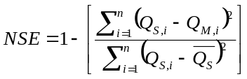 | (12)
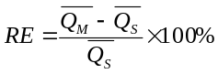 | (13)
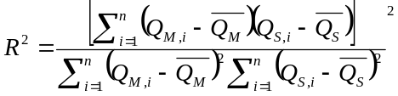 | (14)
式中，Q_{S,i}为第时段的实测值；Q_{M,i}为第时段的模拟值；$\overline{{\text{Q}}_{S}}$为实测平均值；$\overline{{\text{Q}}_{\text{M}}}$为模拟平均值；为径流序列长度。

2 实例研究

2.1 研究区与数据
本文研究流域包括湄公河（Mekong River）及柬埔寨境内达萨河（Prek Thnot River）和斯伦河（Stung Sreng River），如图4所示。湄公河发源于中国唐古拉山，在中国境内叫澜沧江，流入中南半岛后的河段称为湄公河。湄公河干流全长4909 km，流域面积大约81.10万km²，年径流量约4750亿m³，约88%的降水集中于5月至10月。达萨河发源于纳萨山脉（Khnang Phsa Mountains），位于柬埔寨境内流域面积为5050 km²，位于金边以南，是湄公河下游右岸的重要支流之一。特努伦（Thnous Loung）水文站位于流域中下游。斯伦河发源于扁担山脉（Dangrek Mountains），位于柬埔寨境内，流域面积8600 km²，位于洞里萨湖西北部，克拉朗（Kralanh）水文站位于流域下游。
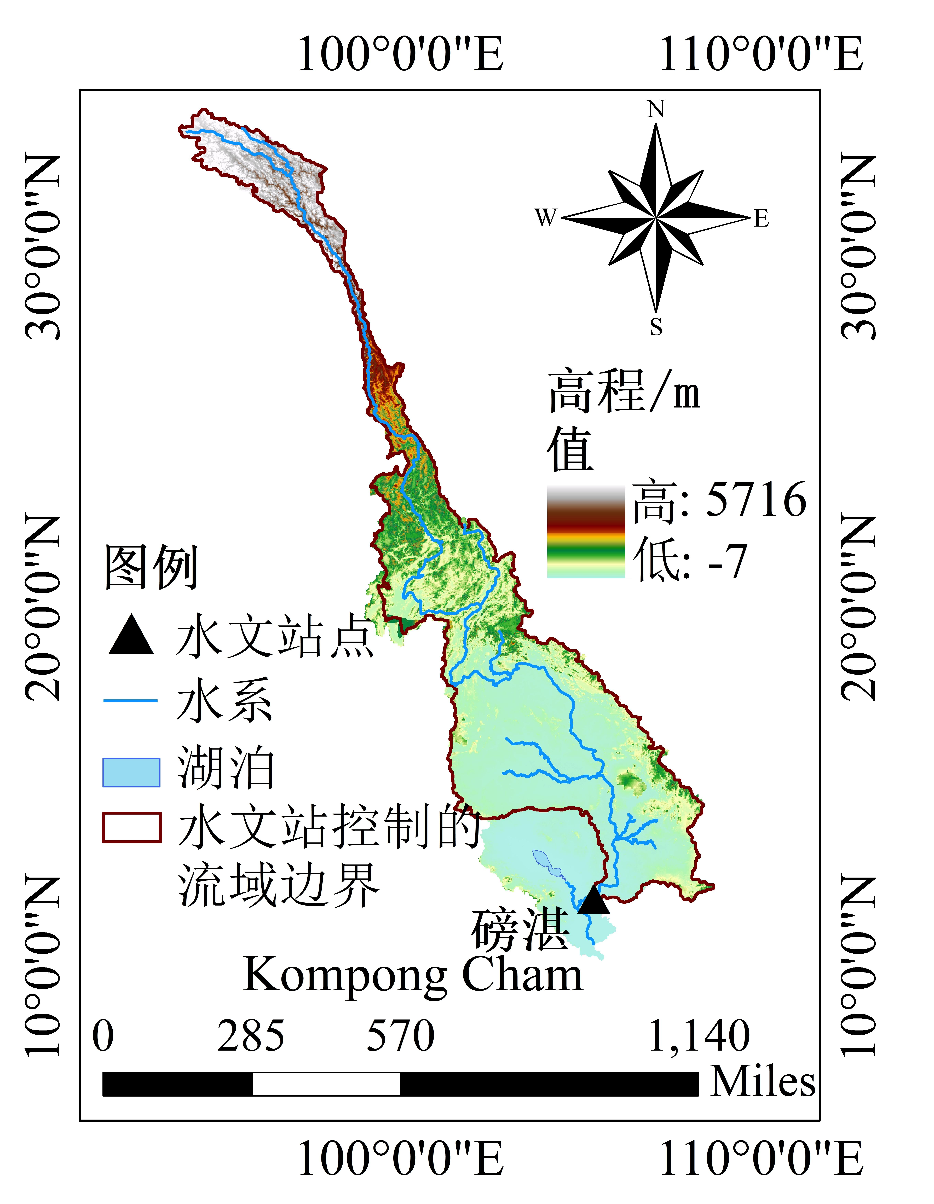 | 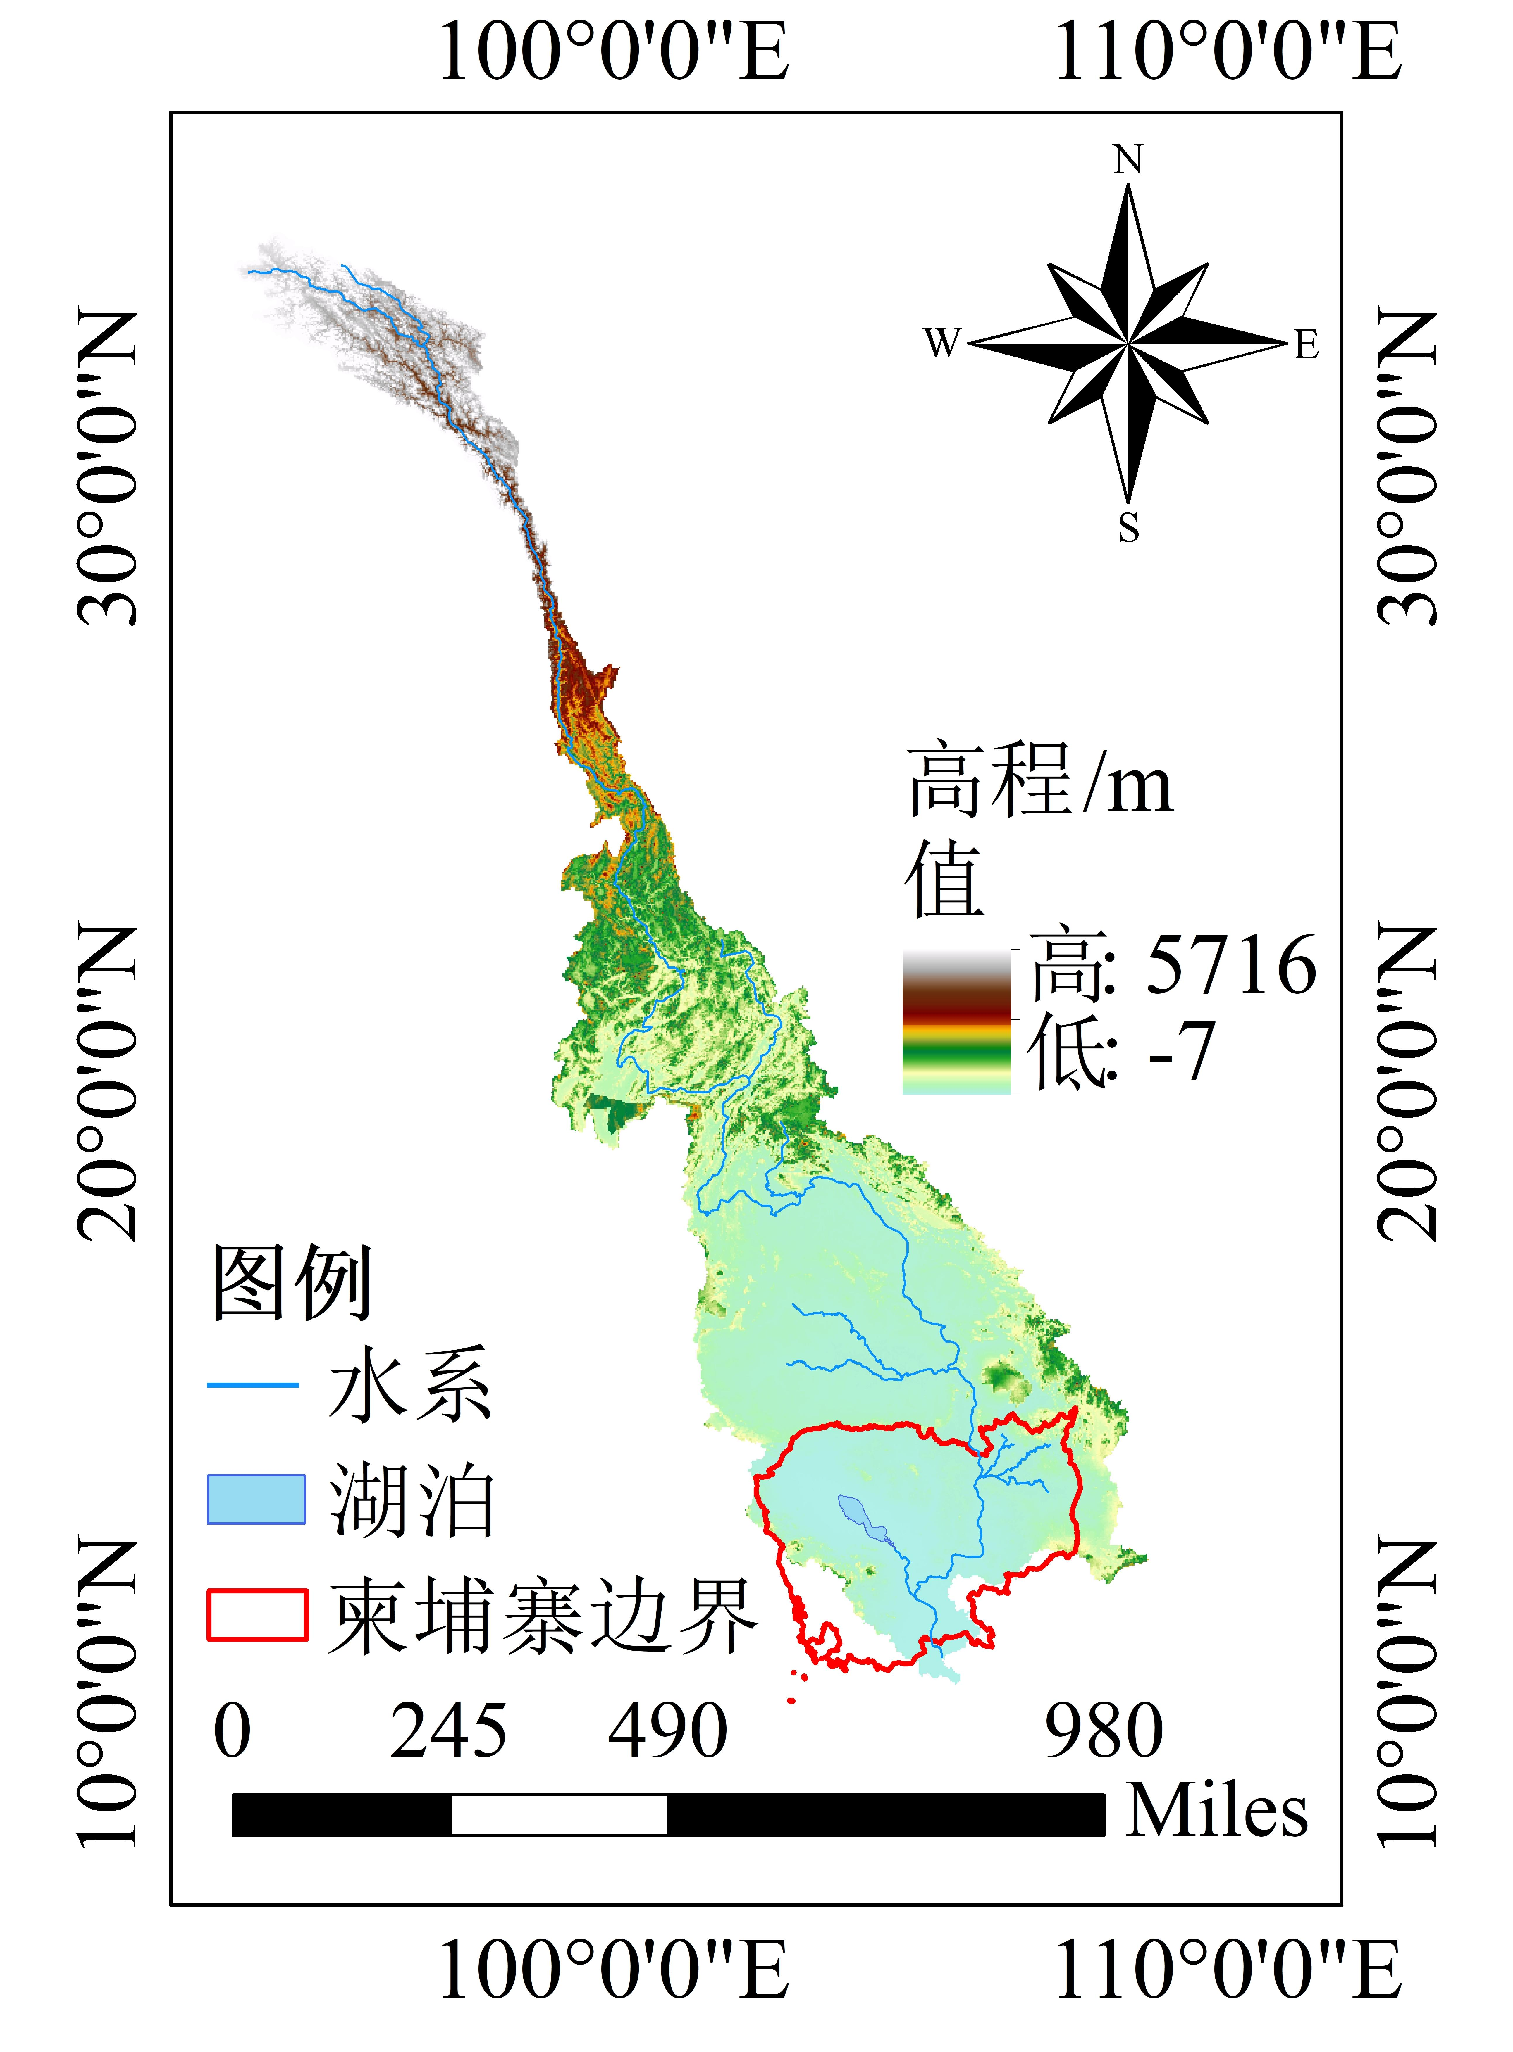
(a) 磅湛水文站控制流域 | (b) 柬埔寨边界
(a) River basin controlled by Kompong Cham hydrological station | (b) Boundary of Cambodia
(c) 柬埔寨区域概况
(c) Regional overview of Cambodia
图4 研究区域概况
Fig. 4 Overview of study area
本研究所需的数据涵盖了基础性地理和气象信息，包括了流域内气象站数据、水文站数据、地理矢量数据、数字高程模型DEM数据、土壤数据以及土地利用数据。其中基础性地理数据均来源于地理空间数据云平台，气象资料来自美国国家环境信息中心“全球每日摘要数据”^{[34]}，具体情况如表2所列。
表2 流域数据情况
Table 2 Data inventory of river basins
流域 | 气象站 | DEM分辨率 | 气象数据长度 | 水文站流量数据长度
湄公河 | 64个 | 30 m×30 m | 199801—200712 | 199801—200712
达萨河 | 9个 | 30 m×30 m | 202207—202402 | 202207—202402
斯伦河 | 9个 | 30 m×30 m | 202207—202402 | 202207—202402
湄公河流域、达萨河流域、斯伦河流域的土地利用类型如图5所示，各流域土地利用数据的获取时段与实测水文资料保持时序上的严格一致，并统一采用中国LUCC分类体系进行地类划分，为参数移植提供了统一的物理基础。
图5 流域的土地利用类型
Fig. 5 Land use types of river basins
针对湄公河流域下垫面复杂、土地利用类型多样的特点，本研究按地类开展分区参数率定，并集成代表性参数集。在参数迁移中，基于目标流域土地利用结构进行参数定向移植，再结合局部下垫面特征开展有限校正，即可在新流域实现水文过程与径流动态的高精度模拟，在保证物理一致性的同时显著提升迁移效率。

2.2 模型验证
本研究构建湄公河流域栅格型分布式水文模型，以干流磅湛站日均流量数据作为参数率定依据，其中1998—2004年为率定期，2005—2007年为检验期。湄公河流域模型参数依据土地利用类型进行组织与管理，并存储于结构化的查找表中。其中有林地这一土地利用类型所对应的具体参数组如表4所列。
表4 有林地参数集
Table 4 Parameter set for forested land
参数名称 | 参数含义 | 单位 | 取值范围 | 初始值 | 率定值
WM | 最大蓄水容量 | mm | 50~300 | 65 | 65
UM | 上层蓄水容量 | mm | 5~100 | 10 | 5
LM | 下层蓄水容量 | mm | 10~300 | 50 | 50
DM | 深层蓄水容量 | mm | 5~100 | 5 | 10
B | 蓄水容量曲线指数 | 无量纲 | 0.2~0.4 | 0.25 | 0.25
IMP | 不透水面积 | 无量纲 | 0.01~0.20 | 0.05 | 0.05
C | 深层蒸发指数 | 无量纲 | 0.1~0.2 | 0.07 | 0.1
SM | 自由水蓄水容量 | mm | 10~50 | 7 | 15
EX | 自由水容量曲线指数 | 无量纲 | 1.0~1.5 | 1.1 | 1.1
KG | 自由水补地下水指数 | 无量纲 | 0.1~0.5 | 0.25 | 0.2
KI | 自由水补壤中流指数 | 无量纲 | 0.1~0.5 | 0.25 | 0.3
fr₀ | 当前时段产流面积 | 无量纲 | 0~1 | 0.8 | 0.8
s₀ | 产流面积上自由水深 | mm | 0~SM | 6 | 6
ua₀ | 当前时段上层蓄水容量 | mm | 0~UM | 2 | 2
1a₀ | 当前时段下层蓄水容量 | mm | 0~LM | 50 | 50
da₀ | 当前时段深层蓄水容量 | mm | 0~DM | 10 | 10
磅湛站径流模拟结果评价结果如表5所列。率定期与检验期的NSE分别为0.87和0.86，水量相对误差RE分别为5.71%与8.61%，决定系数R²分别为0.88和0.86，表明模型在整体过程拟合、水量平衡控制及趋势一致性方面均表现良好。
表5 磅湛站径流模拟结果评价
Table 5 Evaluation of runoff simulation results at Kompong Cham station
阶段 | NSE | RE/% | R²
率定期 | 0.87 | 5.71 | 0.88
检验期 | 0.86 | 8.61 | 0.86
磅湛站模拟过程如图6所示。模拟与实测的年均径流量极值年份一致且数值相近，2000年最大值分别为20554.62 m³/s与19681.75 m³/s，1998年最小值分别为 10198.81 m³/s与9349.69 m³/s。
图6 磅湛站实测及模拟径流过程对比
Fig. 6 Comparison between observed and simulated runoff processes at Kompong Cham station
为检验模型在极端水文条件下的模拟稳健性，以柬埔寨2000年洪水^{[35]}与2005年干旱事件^{[36]}为例进行评估。采用日径流第95百分位数定义洪峰、第10百分位数定义枯水期。经对比第90、95、99百分位数阈值，结果显示洪量误差极差小于0.6%，峰值误差极差小于0.3%，峰现时间差不超过1天，关键指标保持稳定，表明第95百分位阈值选取具有稳健性，且该阈值在水文统计分析中常用于表征极端洪水事件^{[37]}。采用纳什效率系数NSE和枯水期水量误差进行评估，结果如表6所列。
表6 洪水与枯水期模拟精度评价
Table 6 Evaluation of simulation accuracy during flood and dry seasons
评估类型 | 具体事件 | 洪量误差/% | 峰值误差/% | 峰现时间差/d | 枯水期水量误差/% | 枯水期NSE
洪水事件 | 2000年事件1 | 3.3 | 2.7 | 0 | — | —
洪水事件 | 2000年事件2 | 2.0 | 3.4 | 1 | — | —
枯水期 | 2005年枯水期 | — | — | — | 8.83 | 0.78
结果表明模型在洪峰过程、峰现时间及枯水径流模拟中的准确性，所构建的模型在湄公河流域取得了较好的模拟效果，参证流域的成功率定为后续基于土地利用类型的参数迁移提供了可靠的基准，奠定了该方法在少资料流域应用的可行性基础。

2.3 参数迁移效果分析
为验证参数迁移效果，采用瞬时单位线法和前期影响雨量法模拟特努伦水文站径流，结果如表7所列。
表7 特努伦站径流模拟结果评价
Table 7 Evaluation of runoff simulation results at Thnous Loung station
方法 | NSE | $RE$/% | R² | 洪量误差/% | 峰值误差/% | 峰现时间差/d | 枯水期
 |  |  |  |  |  |  | 水量误差/% | NSE
水文模型法 | 0.87 | 8.37 | 0.85 | 4.91 | 5.80 | 0 | 2.75 | 0.75
瞬时单位线法 | 0.76 | 8.86 | 0.62 | 28.97 | 11.64 | 2 | 8.22 | 0.55
前期影响雨量法 | 0.32 | 15.25 | 0.73 | 5.56 | 5.85 | 9 | 27.35 | 0.41
水文模型法模拟的NSE值为0.87，精度最优，洪峰与枯水过程误差均低于10%，峰现时间准确。对比方法中，瞬时单位线法NSE值为0.76，过程模拟偏差明显，洪量误差达28.97%；前期影响雨量法NSE值为0.32，呈现系统性高估。表明基于土地利用的参数迁移策略显著提升了少资料流域的模拟可靠性。
流量过程对比如图7所示，不同水文方法的洪峰过程模拟能力存在显著差异。水文模型法在入流、退水及洪峰流量等关键环节均表现出较高的模拟精度；瞬时单位线法的洪峰模拟精度相对较低，且难以准确刻画退水段的复涨过程；而前期影响雨量法则在起涨与退水速率的模拟中存在明显偏差。
图7 特努伦站实测及模拟径流过程对比
Fig. 7 Comparison between observed and simulated runoff processes at Thnous Loung station
月均水量对比如图8所示，流量峰值出现在7月至11月，占全年径流量的79%，枯水期则为12月至次年6月。水文模型法在汛期模拟的效果最好，水量误差控制在15%以内；瞬时单位线法在汛期模拟精度显著下降；而前期影响雨量法在枯水期的模拟效果最差，于汛期则易出现系统性高估。
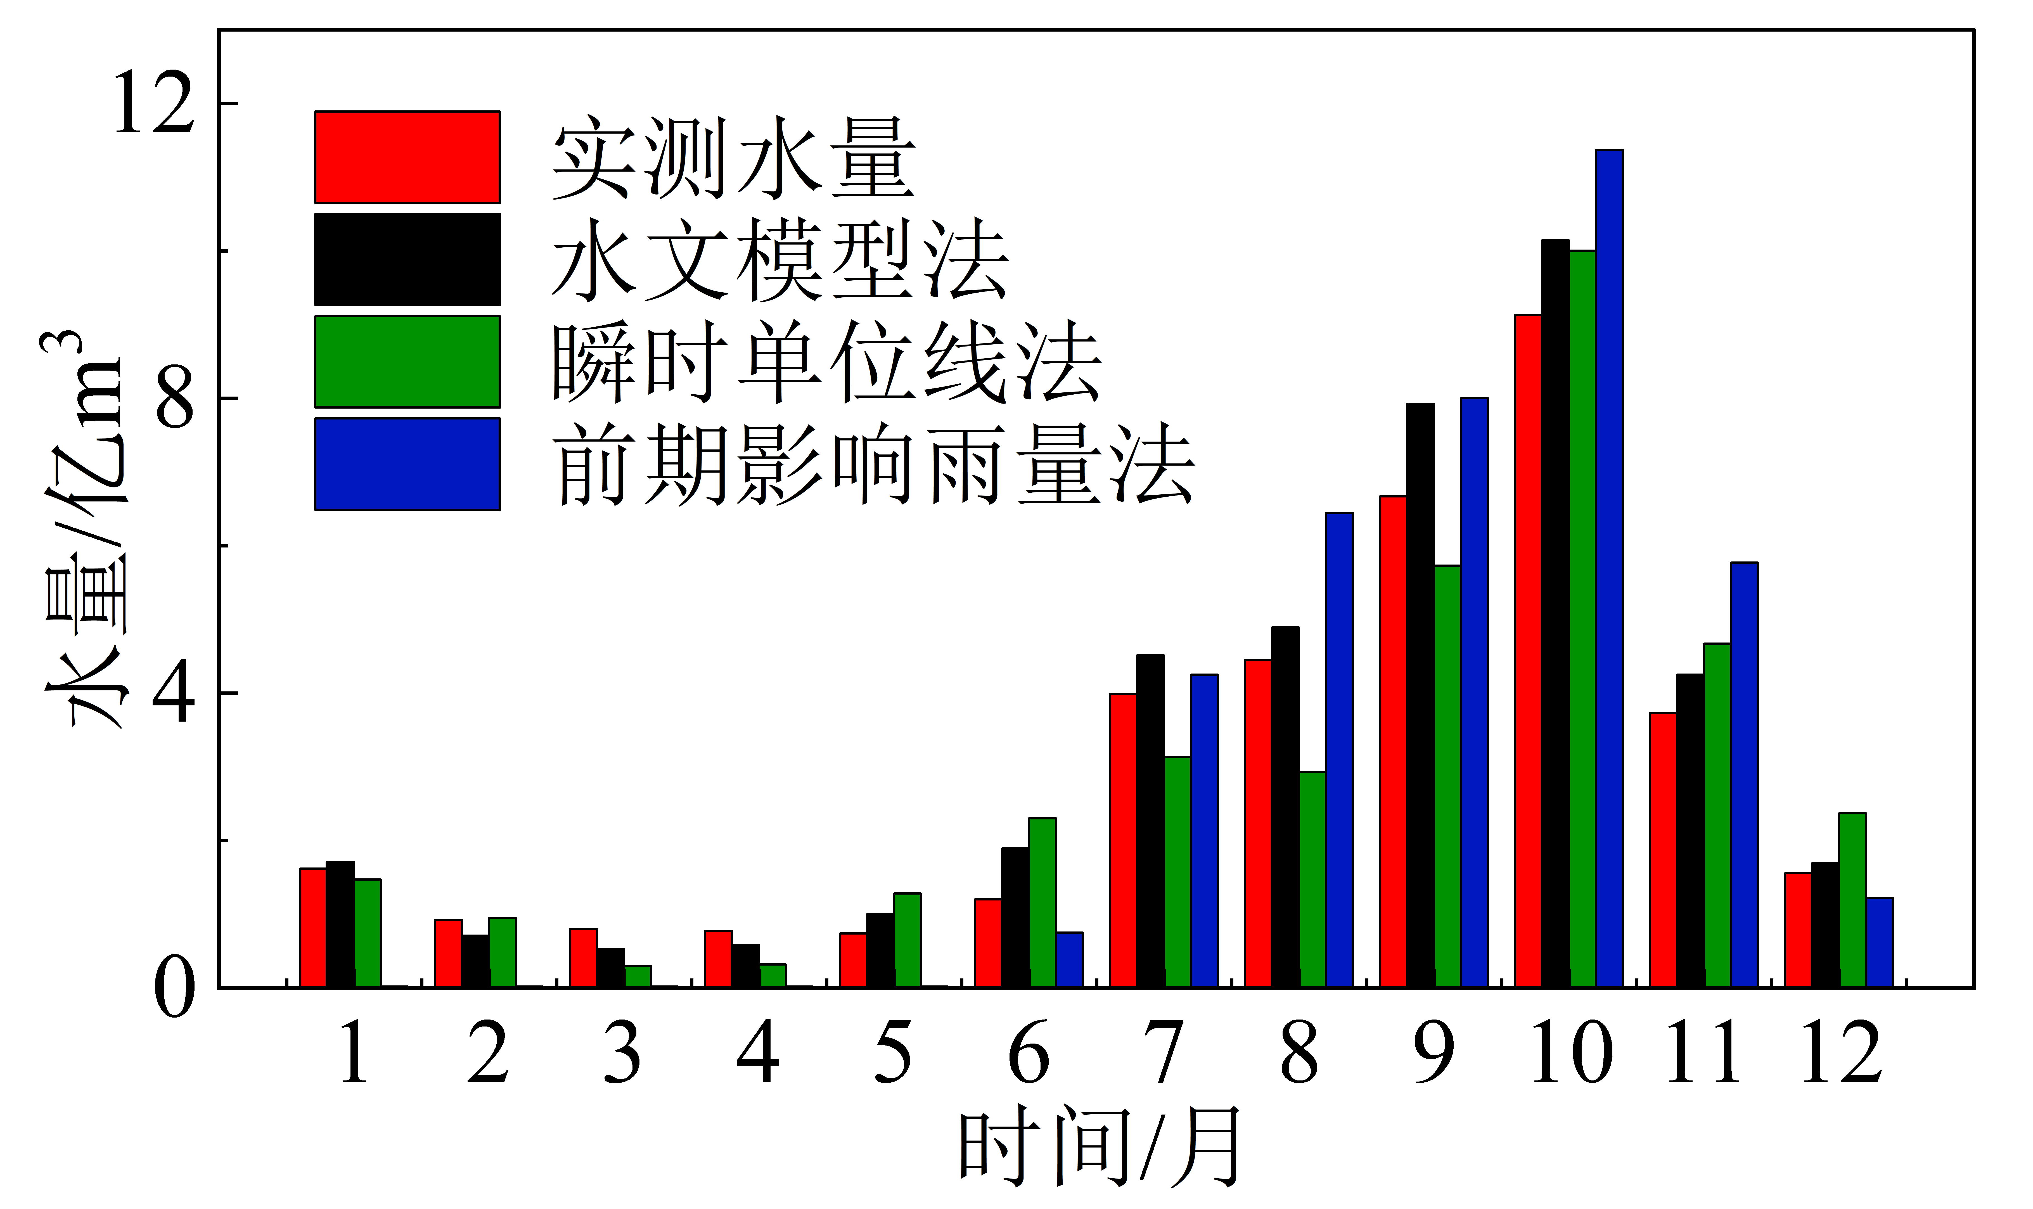
图8 特努伦站月均水量模拟与实测对比
Fig. 8 Comparison between simulated and observed monthly average water volumes at Thnous Loung station
同理，迁移参数至斯伦河流域，克拉朗站径流模拟结果如表8所列。水文模型法再次表现出最优的综合性能，其NSE达0.89，RE为7.01%，各项过程误差均控制在较低水平。瞬时单位线法RE为22.5%，在水量平衡方面存在明显偏差；前期影响雨量法在洪峰与枯水期模拟中均出现显著误差，枯水期水量误差高达66.37%。表明所提出的参数迁移方法在不同流域均具有稳定的优越性与可靠性。
表8 克拉朗站径流模拟结果评价
Table 8 Evaluation of runoff simulation results at Kralanh station
方法 | NSE | $RE$/% | R² | 洪量误差/% | 峰值误差/% | 峰现时间差/天 | 枯水期
 |  |  |  |  |  |  | 水量误差/% | NSE
水文模型法 | 0.89 | 7.01 | 0.88 | 11.58 | 7.04 | 1 | 13.19 | 0.74
瞬时单位线法 | 0.78 | 22.5 | 0.74 | 19.72 | 13.42 | 3 | 24.03 | 0.65
前期影响雨量法 | 0.64 | 19.65 | 0.70 | 27.67 | 31.25 | 2 | 66.37 | 0.34
克拉朗站流量过程对比如图9所示。前期影响雨量法在枯水期模拟存在显著不足，汛期洪峰流量呈系统性高估，且退水过程偏快；瞬时单位线法整体拟合效果欠佳，两次洪峰流量模拟偏差显著；水文模型法性能最优，准确再现洪水涨落过程与峰值流量。
图9 克拉朗站实测及模拟径流过程对比
Fig. 9 Comparison between observed and simulated runoff processes at Kralanh station
月均水量对比如图10所示，流量峰值集中于7—11月，占全年径流量的74%，枯水期为12月至次年6月；瞬时单位线法在汛期水量误差较大；前期影响雨量法枯水期表现最差，汛期水量系统性高估；水文模型法汛期模拟最优，水量误差控制在15%以内。
图10 克拉朗站月均水量模拟与实测对比
Fig. 10 Comparison between simulated and observed monthly average water volumes at Kralanh station
水文模型法在洪峰精度与水量平衡间实现最佳平衡，径流过程拟合能力显著优于其他方法，推荐作为全时段径流模拟首选方案。

3 结果与讨论

3.1 大尺度复杂流域水文模拟的精度验证分析
本研究在数据完备的湄公河干流磅湛站控制流域对所构建的栅格型分布式水文模型进行了系统验证，结果表明模型对热带季风区大尺度复杂流域的水文过程具备强大的解析能力。模型在率定期与检验期的纳什效率系数NSE分别达到0.87和0.86，径流总量相对误差RE均低于9%，且对2000年极端洪水与2005年典型枯水事件的模拟也表现出高精度。这一系列综合性能指标证明，模型通过集成高分辨率下垫面信息与分布式物理机制，成功刻画了广阔流域内降雨-径流的非线性响应与时空异质性，为其作为可靠的知识参证源及后续基于土地利用单元的参数跨流域迁移奠定了坚实基础。

3.2 基于土地利用的参数迁移效能分析
本研究所提出的基于土地利用类型的参数迁移策略，在两个独立的少资料目标流域展现出卓越的效能。迁移后模型在特努伦站与克拉朗站的纳什效率系数NSE分别达0.87与0.89，径流总量相对误差RE均低于8.5%，其综合精度显著优于作为对比的瞬时单位线法与前期影响雨量法。效能优势不仅体现在数值指标上，更深刻反映于对水文物理过程的捕捉能力：本方法在洪峰流量、峰现时间及枯水径流的模拟误差上全面低于传统方法，并能更准确地再现径流过程的涨落动态与复涨特征。证明了土地利用类型作为参数载体稳定可靠^{[38]}，该方法能够实现水文知识的稳健跨流域移植，为缺资料地区提供了兼具高精度与明确物理基础的可靠模拟方案。
为进一步明晰本研究的技术优势，将所提方法与近年基于土地利用参数化的同类研究进行量化对比。FENG等^{[39]}基于日本全国53个供体流域与70个受体流域开展栅格参数区域化研究，结果表明依据土地利用与土壤属性确定的参数集在受体流域的中位数NSE为0.74，中位数峰值误差为0.028，本研究在两个目标流域的模拟精度NSE达0.87~0.89，显著优于该水平。TANAKA等^{[40]}基于土地利用类型进行参数率定，在菊池河流域及15个验证流域中取得良好效果，多数站点NSE高于0.8，但部分低于0.5，呈现明显区域差异性，而本研究在两个独立流域中均取得稳定模拟结果，NSE均高于0.87，验证了该方法在异质性下垫面条件下的广泛适用性与可靠性。
上述对比结果的差异，主要归因于本研究在参数迁移机制上的核心创新。传统参数区域化方法多依赖于流域整体相似性进行参数移植，在复杂下垫面条件下易失效。本研究通过构建“土地利用-参数”结构化查找表，将参数迁移的基本单元从异质性显著的完整流域解构为水文功能相对均质的栅格单元，实现参数在栅格尺度的直接映射。这一精细化物理映射路径不仅有效规避了多源数据融合过程中的不确定性传递，更显著提升了参数在跨流域、非平稳条件下的外推能力，从而在多验证流域中保持高精度与高稳定性。

3.3 与传统“土壤—植被”参数化框架的根本区别
传统土壤植被参数化框架与本研究构建的土地利用参数框架，在逻辑起点与实现路径上具有根本差异。前者视下垫面为自然物理综合体，其参数化遵循自下而上的分解聚合逻辑，依赖对土壤质地、植被指数等基础属性的分离与间接推演，在多源数据时空不一致区域易引发参数关系复杂与外推不确定性高的问题。后者则将下垫面重新定义为自然属性与人类活动长期互馈形成的功能单元，采用自上而下的直接映射路径。该框架以土地利用分类这一稳定且易获取的标识，天然集成土壤、植被、地表糙率及人类活动强度等多维信息，从而规避了数据融合的固有难题。姬世保等在模型中采用的土地利用主导法参数分区，已印证此思路的可行性^{[41]}。两种框架的核心分歧集中体现在对人类活动水文效应的表征能力上。传统框架难以显式刻画农田灌溉、城市不透水面等关键人为扰动；而土地利用框架因直接涵盖此类功能性地类，可更本质地反映人类活动对产汇流过程的影响。相关研究表明，在人类活动强烈区域，基于土地利用的分组方法较单纯基于植被的方法更具解释力^{[42]}。基于此，土地利用参数框架通过建立地类与参数的直接查找表，在跨流域参数移植中实现了更强的可解释性与稳健性。

3.4 关于参数迁移的稳健性与时间非平稳性的讨论
本研究面临参证流域（1998—2007年）与目标流域（2022—2024年）之间存在显著时间间隔的实际情况，这直接触及参数迁移中关键的时间非平稳性问题。所构建的土地利用与模型参数间的映射关系，其跨时段移植的有效性基于一个核心理论前提：土地利用类型作为下垫面关键水文物理属性的综合性表征，在类别尺度上具有功能保守性^{[43]}。即使具体地块的利用强度存在波动，但由地类定义的基本产汇流响应模式通常保持稳定。因此，以土地利用类型而非整个流域作为迁移单元，使得即便气候背景或人类活动存在变化，只要目标流域内某地类的水文功能未发生根本性重构，其对应的参数集合便依然具备移植价值。在本案例中，柬埔寨境内主要土地利用格局与热带季风气候背景在观测时段内未发生系统性变迁，这为上述跨时段参数移植提供了现实依据。

3.5 方法的适用性分析
本研究提出的基于土地利用的参数迁移方法在少资料流域表现出良好的模拟性能，但其有效应用需满足特定的前提条件，同时也存在固有的应用边界。本方法的有效应用主要依赖于以下条件：参证流域需具备较为完整的水文观测序列，以确保参数率定的准确性与可靠性；目标流域与参证流域应采用统一的土地利用分类体系，且地类构成在时间序列上保持相对稳定；目标流域应具备最低限度的水文观测资料，以支持参数移植效果的验证或模型的局部校正。应充分认识本方法存在的局限性：对于完全缺乏水文观测数据的极端少资料流域，移植结果的可靠性无法通过实测资料直接验证，模拟结果存在较高不确定性，需引入多源遥感数据同化或多模型对比分析等辅助手段以降低误判风险，在实际应用中，需结合流域具体条件审慎评估方法的适用性，并在数据可及的前提下开展参数的本地化校正。
为进一步增强本框架对动态环境的适应能力，后续研究可从以下维度深化：一是耦合长时间序列遥感监测数据，通过周期性更新土地利用信息并重新率定参数，推动静态参数查找表向时空协同的动态知识库演进；二是针对地类发生显著转变的区域，探索构建参数间的过渡规则与转化函数，以实现对局部下垫面剧烈变化过程的有效表征，从而进一步拓展方法的应用边界；三是结合高分辨率遥感反演的不透水面比例、农业灌溉统计数据及水库调度记录，构建“人类活动强度指标-模型参数”的定量响应函数，采用统计回归或机器学习方法识别关键人类活动因子对参数取值的贡献率，从而将当前基于地类分区的静态参数框架，拓展为可动态响应人类活动变化的适应性参数体系。

4 结 论
本研究针对少资料地区水文模拟的参数获取难题，提出了基于土地利用相似性的参数迁移方法，成功实现了栅格型分布式水文模型在跨境流域中的高效应用。通过对柬埔寨湄公河流域及其中两个典型子流域的系统验证，得出以下结论：
（1）所构建的栅格型分布式水文模型展现出优异的模拟性能与区域适应性。模型在湄公河磅湛站率定期与检验期的NSE均超过0.85，径流总量相对误差控制在9%以内，十年径流总量模拟误差仅为6.49%，证明其对热带季风区大流域复杂水文过程具备强大的解析能力。
（2）基于土地利用同质化的参数迁移策略切实有效。通过建立“土地利用-参数”响应关系，将参证流域的知识结构化地移植至达萨河与斯伦河两个少资料流域。迁移后模型NSE均保持在0.87以上，水量平衡误差低于8.5%，其模拟精度在过程拟合与洪峰再现方面均显著优于传统经验方法，验证了该方法的可行性与可靠性。
（3）本方法在机制合理性与应用效率间取得了良好平衡。相较于传统分布式模型，本方法通过土地利用这一易于获取的代理变量，简化了在少资料地区的应用流程；相较于纯经验模型，则因其嵌入的物理机制而具备更优的过程模拟能力和外推潜力，为跨国水利工程中的快速、科学决策提供了有力的技术工具。
综上，本研究提出的方法体系突破了少资料流域水文模拟的技术瓶颈。未来需结合实地调查与高分辨率遥感数据，优化参数本地化并探索多源数据同化，以提升模型在复杂下垫面下的适应性与精度。

参考文献:
[1] LYU H Y, MOROVATI K, ZHANG K E, et al. Hydrological model calibration in data-deficient basins using satellite altimetry and a hydrodynamic model[J]. Journal of Hydrology, 2024, 643: 132022.
[2] ESTACIO A B S, COSTA A C, SOUZA FILHO F A, et al. Uncertainty analysis in parameter regionalization for streamflow prediction in ungauged semi-arid catchments[J]. Hydrological Sciences Journal, 2021, 66(7): 1132-1150.
[3] OUDIN L, CAUPIN R, BRIGODE P. Improved predictions in ungauged basins using flood marks[J]. Journal of Hydrology, 2025,657: 133145.
[4] SREEJITH K S, KUMAR G P, DWARAKISH G S. A critical review of the soil conservation services–curve number method in hydrological modelling[J]. Wetlands, 2024, 44(8): 117.
[5] 杨娜娜, 刘舒, 刘正风, 等. 径流曲线数模型在湖南省山区小流域的优化与应用[J]. 中国水利水电科学研究院学报(中英文), 2024, 22(4): 411-424.▇YANG N N, LIU S, LIU Z F, et al. Optimization and application of SCS-CN model in small mountain basins of Hunan Province[J]. Journal of China Institute of Water Resources and Hydropower Research, 2024, 22(4): 411-424.
[6] 刘春春, 王彤, 郭巍, 等. 基于SCS模型的无资料地区年际径流总量模拟研究[J]. 中国农村水利水电, 2021(8): 83-88.▇LIU C C, WANG T, GUO W, et al. Simulation of annual runoff in ungauged basins based on SCS model[J]. China Rural Water and Hydropower, 2021(8): 83-88.
[7] 孙周亮, 刘艳丽, 陈鑫, 等. 水文模型参数区域化方法研究进展[J]. 水文, 2023, 43(4): 1-7.
SUN Z L, LIU Y L, CHEN X, et al. Review of hydrological model parameter regionalization method[J]. Journal of China Hydrology, 2023, 43(4): 1-7.
[8] 程艳, 敖天其, 黎小东, 等. 基于参数移植法的SWAT模型模拟嘉陵江无资料地区径流[J]. 农业工程学报, 2016, 32(13): 81-86.
CHENG Y, AO T Q, LI X D, et al. Runoff simulation by SWAT model based on parameters transfer method in ungauged catchments of middle reaches of Jialing River[J]. Transactions of the Chinese Society of Agricultural Engineering, 2016, 32(13): 81-86.
[9] 陈鑫, 刘登峰, 黄强, 等. 基于物理相似性的无资料流域水文模型参数区域化[J]. 水科学进展, 2018, 29(3): 332-340.
CHEN X, LIU D F, HUANG Q, et al. Hydrological model parameter regionalization in ungauged basins based on physical similarity[J]. Advances in Water Science, 2018, 29(3): 332-340.
[10] 刘渤. 再分析数据在缺资料地区径流模拟中的适用性研究[D]. 石河子： 石河子大学, 2022.
LIU B. Study on Applicability of reanalysis Data in Runoff Simulation in Data-Scarce Regions[D]. Shihezi: Shihezi University, 2022.
[11] 曹永强, 杨明明, 李维佳. 基于遥感数据的无资料地区水文模型应用研究[J]. 水力发电学报, 2021, 40(7): 34-45.
CAO Y Q, YANG M M, LI W J. Application of hydrological models in ungauged areas based on remote sensing data[J]. Journal of Hydroelectric Engineering, 2021, 40(7): 34-45.
[12] 刘懿, 赵坚, 李琳, 等. 水循环模拟中下垫面参数化方法研究综述[J]. 水利水电科技进展, 2021, 41(3): 1-9.
LIU Y, ZHAO J, LI L, et al. Review of parameterization methods for underlying surfaces in water cycle simulation[J]. Advances in Science and Technology of Water Resources, 2021, 41(3): 1-9.
[13] TARASOVA L, GNANN S, YANG S, et al. Catchment characterization: Current descriptors, knowledge gaps and future opportunities[J]. Earth-Science Reviews, 2024, 252: 104739.
[14] RODRIGUEZ J M. Development of systematic errors in the East Asian summer monsoon[EB/OL]. (2024-03-11)[2025-01-20]. https://doi.org/10.5194/egusphere-egu24-17639.
[15] CHEN L, GUO C X, ZHU K H, et al. Toward reasonable and efficient simulations: A distributed model based on improved mechanism and confluence algorithm[J]. Catena, 2025, 249: 108687.
[16] ARIVOLI E, SARAVANAN S, CHANDRASEKAR K, et al. Reservoirs response to climate change under medium emission scenario in upper Krishna Basin, India using geospatial inputs[J]. Journal of the Indian Society of Remote Sensing, 2024, 52(5): 1099-1116.
[17] JENSON S K, DOMINGUE J O. Extracting topographic structure from digital elevation data for geographic information system analysis[J]. Photogrammetric Engineering and Remote Sensing, 1988, 54(11): 1593-1600.
[18] 李致家, 姚成, 汪中华. 基于栅格的新安江模型的构建和应用[J]. 河海大学学报(自然科学版), 2007, 35(2): 131-134.
LI Z J, YAO C, WANG Z H. Development and application of grid-based Xinanjiang model[J]. Journal of Hohai University (Natural Sciences), 2007, 35(2): 131-134.
[19] 张卫, 张展羽, 杨洁. SCS模型在红壤土坡地降雨径流量估算中的应用[J]. 水土保持通报, 2014, 34(5): 124-127.
ZHANG W, ZHANG Z Y, YANG J. Application of SCS model to estimate volume of runoff in slope field of red soil[J]. Bulletin of Soil and Water Conservation, 2014, 34(5): 124-127.
[20] LEE S, PARK Y S, KIM J, et al. Enhanced hydrological simulations in paddy-dominated watersheds using the hourly SWAT-MODFLOW-PADDY modeling approach[J]. Sustainability, 2023, 15(11): 21.
[21] 曹永强, 王菲, 齐静威, 等. HEC-HMS水文模型在辽宁省细河流域的应用研究[J]. 中国防汛抗旱, 2020, 30(7): 22-29.
CAO Y Q, WANG F, QI J W, et al. Application of HEC-HMS hydrological model in Xihe River Basin of Liaoning Province[J]. China Flood & Drought Management, 2020, 30(7): 22-29.
[22] 包红军, 王莉莉, 李致家. 基于Muskingum-Cunge法的河道水位流量预报研究[J]. 水力发电, 2018, 44(8): 8-12.
BAO H J, WANG L L, LI Z J. Channel water level and discharge forecasting based on Muskingum-cunge method[J]. Water Power, 2018, 44(8): 8-12.
[23] 钟向宁, 周买春, 刘远, 等. 河宽模型对Muskingum-Cunge方法汇流的影响[J]. 水力发电学报, 2014, 33(5): 28-35.
ZHONG X N, ZHOU M C, LIU Y, et al. Routing affects of channel width models on Muskingum-Cunge method[J]. Journal of Hydroelectric Engineering, 2014, 33(5): 28-35.
[24] FAN L, WEI T X, ZHANG X M, et al. Spatiotemporal variation of land use in counties of the upper reaches of the Beiluo River and its impact on runoff and sediment[J]. Journal of Beijing Forestry University, 2024, 46(2): 95-104.
[25] 中华人民共和国住房和城乡建设部. 建筑给水排水设计规范: GB 50015—2019[S]. 北京:中国建筑工业出版社, 2019.
Ministry of Housing and Urban-Rural Development of the People’s Republic of China. Code for Design of Building Water Supply and Drainage: GB 50015—2019[S]. Beijing: China Architecture & Building Press, 2019.
[26] 国家质量监督检验检疫总局, 中国国家标准化管理委员会. 土地利用现状分类: GB/T 21010—2017[S]. 北京: 中国标准出版社, 2017.
General Administration of Quality Supervision, Inspection and Quarantine of the People’s Republic of China, Standardization Administration of the People’s Republic of China. Current Land Use Classification: GB/T 21010—2017[S]. Beijing: Standards Press of China, 2017.
[27] PAIK K, JEONG M, KIM J, et al. On the nonlinearity of the catchment instantaneous response function: Insights obtained from dynamic wave modeling[J]. Journal of Hydrology, 2024, 637: 131413.
[28] 薛丽. 抚顺地区前期影响雨量Pa值的特性浅析[J]. 地下水, 2017, 39(2): 103-105.
XUE L. Characteristics analysis of antecedent precipitation index (Pa) in Fushun region[J]. Ground Water, 2017, 39(2): 103-105.
[29] 侯宇, 阚光远, 梁珂. 优选伸缩比SCE-UA算法与新安江模型参数率定研究[J]. 中国水利水电科学研究院学报(中英文), 2024, 22(2): 210-218.
HOU Y, KAN G Y, LIANG K. Study on the SCE-UA algorithm combined with optimal scaling factor and parameter calibration of the Xinanjiang model[J]. Journal of China Institute of Water Resources and Hydropower Research, 2024, 22(2): 210-218.
[30] SHU Z K, JIN J L, MENZEL L, et al. Evaluating the effectiveness of different surface resistance schemes coupled with Penman-Monteith model for estimating actual evapotranspiration：A global comparative study[J]. Journal of Hydrology, 2025, 656: 133047.
[31] 赵长森，李毛毛，段震，等. 缺管网资料地区城市源汇雨洪模型构建及应用[J]. 南水北调与水利科技（中英文），2025，23（4）：942-955.▇ZHAO C S，LI M M，DUAN Z，et al. Construction and application of Eco-Rudim model for urban source-sink storm flood in areas with pipeline data-deficient area[J]. South-to-North Water Transfers and Water Science & Technology，2025，23（4）：942-955.
[32] XU Q, ZHANG K, YE M, et al. Research on surface water resources in Taihu Lake Basin based on zonal coupling model[J]. Water Resources and Hydropower Engineering, 2025, 56(9): 30-41.
[33] 王晟, 赵炫越, 张乃明, 等. 半分布式水文模型在长江流域模拟效果及影响因素分析[J]. 水资源与水工程学报, 2024, 35(4): 1-11.
WANG S, ZHAO X Y, ZHANG N M, et al. Simulation performance and influencing factors of HBV model in the Yangtze River Basin[J]. Journal of Water Resources and Water Engineering, 2024, 35(4): 1-11.
[34] MENNE M J, DURRE I, VOSE R S, et al. An overview of the global historical climatology network-daily database[J]. Journal of Atmospheric and Oceanic Technology, 2012, 29(7): 897-910.
[35] International Federation of Red Cross and Red Crescent Societies. Cambodia: Floods Appeal No. 22/2000 Final Report[R]. Geneva: International Federation of Red Cross and Red Crescent Societies, 2002.
[36] United Nations. UN agency begins emergency rice distribution to 150,000 hungry Cambodians[EB/OL]. (2005-04-18)[2026-01-20]. https://news.un.org/en/story/2005/04/135262.
[37] AHEARN E A, HODGKINS G A. Estimating flood magnitude and frequency on streams and rivers in Connecticut[R]. Reston: U.S. Geological Survey, 2020.
[38] DU Z R, YU L, LI X Y, et al. Integrating remote sensing temporal trajectory and survey statistics to update land use/land cover maps[J]. International Journal of Digital Earth, 2023, 16(2): 4428-4445.
[39] FENG S, TANAKA T, TACHIKAWA Y. Grid-based parameter regionalization of distributed hydrologic models based on geospatial dataset for flash flood predictions in heterogeneous catchments in Japan[J]. Hydrological Research Letters, 2024, 18(4): 95-101.
[40] KATO D, KATO M, TANAKA T, et al. Parameter regionalization based on land-use types for a distributed rainfall-runoff model[J]. Japanese Journal of JSCE, 2024, 80(12): 68.
[41] 姬世保, 杜军凯, 吕向林, 等. 基于三维参数化方案的二元分布式水文模拟[J]. 水文, 2023, 43(2): 24-29.
JI S B, DU J K, LYU X L, et al. Dualistic distributed hydrological simulation under 3D parametric scheme[J]. Journal of China Hydrology, 2023, 43(2): 24-29.
[42] ZHAO Y G, ZHANG G L, ZEPP H, et al. Establishing a spatial grouping base for surface soil properties along urban–rural gradient: A case study in Nanjing, China[J]. Catena, 2007, 69(1): 74-81.
[43] GUSE B, HAN L, KUMAR R, et al. Spatio-temporal consistency and variability in parameter dominance on simulated hydrological fluxes and state variables[J]. Water Resources Research, 2024, 60(12): e2023WR036822.

收稿日期：2025-12-23；修回日期：2026-03-16；录用日期：2026-03-28；网络出版日期：2026-05 基金项目：国家重点研发计划(2023YFC3006605)；中交长江建设发展集团有限公司课题(CJRD-2024-1-04)；重庆市水利科技项目(CQSLK-2023009，CQSLK-2022005，CQSLK-2022011)；广西科技计划项目资助(桂科AA23062023) 作者简介：刘罗汇(2001—)，女，硕士研究生，主要从事水文水资源方向的研究。E-mail: 480202347@qq.com 通信作者：徐炜(1985—)，男，教授，博士，主要从事水文水资源方向的研究。E-mail：xuwei19850711@163.com

